

**Об утверждении регламентов государственных услуг в области ветеринарии**

***Утративший силу***

Постановление Атырауского областного акимата от 8 октября 2014 года № 307. Зарегистрировано Департаментом юстиции Атырауской области 6 ноября 2014 года № 3034. Утратило силу постановлением акимата Атырауской области от 27 ноября 2015 года № 354

*Сноска. Утратило силу постановлением акимата Атырауской области от 27.11.2015 №* 354 *(вводится в действие по истечении десяти календарных дней после дня его первого официального опубликования).*  
      Примечание РЦПИ.  
      В тексте документа сохранена пунктуация и орфография оригинала.  
      В соответствии с пунктом 3 статьи 16 Закона Республики Казахстан от 15 апреля 2013 года "О государственных услугах", акимат Атырауской области **ПОСТАНОВЛЯЕТ:**  
      1. Утвердить:  
      1) регламент государственной услуги "Выдача лицензии, переоформление, выдача дубликатов лицензии для занятия деятельностью в области ветеринарии" согласно приложению 1 к настоящему постановлению;  
      2) регламент государственной услуги "Выдача ветеринарной справки" согласно приложению 2 к настоящему постановлению;  
      3) регламент государственной услуги "Проведение идентификации сельскохозяйственных животных" согласно приложению 3 к настоящему постановлению.  
      2. Контроль за исполнением настоящего постановления возложить на Дюсембаева Г.И. - первого заместителя акима Атырауской области.  
      3. Настоящего постановление вступает в силу со дня государственный регистрации в органах юстиции и вводится в действие по истечении десяти календарных дней после дня его первого официального опубликования.

|  |  |
| --- | --- |
| Аким области | Б. Измухамбетов |

|  |  |
| --- | --- |
|  | Приложение 1 к постановлению акимата Атырауской области от 8 октября 2014 года № 307 |
|  | Утвержден постановлением акимата Атырауской области от 8 октября 2014 года № 307 |

**Регламент государственной услуги "Выдача лицензии, переоформление, выдача дубликатов лицензии для занятия деятельностью в области ветеринарии"**  
**1. Общие положения**

      1. Государственная услуга "Выдача лицензии, переоформление, выдача дубликатов лицензии для занятия деятельностью в области ветеринарии" (далее – государственная услуга) оказывается при выдаче лицензии на ветеринарно-санитарную экспертизу продуктов и сырья животного происхождения – местным исполнительным органом области – государственным учреждением "Управление ветеринарии Атырауской области" (далее - услугодатель).  
      Прием заявлений и выдача результатов оказания государственной услуги осуществляется канцелярией услугодателя, а также посредством веб–портала "E- лицензирование": www.elicense.kz (далее - портал).  
      2. Форма оказания государственной услуги – электронная (частично автоматизированная) и (или) бумажная.  
      3. Результат оказания государственной услуги – лицензия и (или) приложение к лицензии, переоформление, дубликат лицензии и (или) приложения к лицензии для занятия деятельностью в области ветеринарии либо мотивированный ответ об отказе в оказании государственной услуги, в случаях и по основаниям, предусмотренным пунктом 10 стандарта государственной услуги "Выдача лицензии, переоформление, выдача дубликатов лицензии для занятия деятельностью в области ветеринарии", утвержденного постановлением Правительства Республики Казахстан от 17 июня 2014 года № 664 "Об утверждении стандартов государственных услуг в области ветеринарии" (далее - стандарт).  
      Сноска. Пункт 3 с изменением, внесенным постановлением акимата Атырауской области от 30.04.2015 № 128 (вводится в действие по истечении десяти календарных дней после дня его первого официального опубликования).

**2. Описание порядка действий структурных подразделений (работников) услугодателя в процессе оказания государственной услуги**

      4. Основанием для начала процедуры (действия) по оказанию государственной услуги:  
      при обращении к услугодателю:  
      1) для получения лицензии и приложения к лицензии в рамках вида деятельности на который имеется лицензия – заявление установленной формы согласно приложению 1 к стандарту;  
      2) для переоформления лицензии либо при утере, порче лицензии и (или) приложения к лицензии и (или) приложению к лицензии услугополучатель обращается к услугодателю для получения дубликата лицензии лишь при отсутствии возможности получения сведений о лицензии из соответствующих информационных систем на портале с предоставлением заявления в произвольной форме;  
      при обращении на портал - запрос в форме электронного документа, удостоверенного электронной цифровой подписью (далее - ЭЦП) услугополучателя.  
      5. Содержание каждой процедуры (действия), входящей в состав процесса оказания государственной услуги:  
      при выдаче лицензии и (или) приложения к лицензии:  
      1) специалист канцелярии услугодателя в течении 30 (тридцати) минут с момента подачи услугополучателем необходимых документов, указанных в пункте 9 стандарта осуществляет их прием регистрацию, а также направляет документы на рассмотрение руководителю услугодателя;  
      2) руководитель услугодателя в течении 4 (четырех) часов рассматривает документы, определяет ответственного исполнителя услугодателя и направляет документы для оказания государственной услуги ответственному исполнителю услугодателя;  
      3) ответственный исполнитель услугодателя в течении 4 (четырех) рабочих дней проверяет соответствие предоставленных документов. В случае установления факта соответствия предоставленных документов, ответственный исполнитель услугодателя готовит мотивированный ответ об отказе. В случае соответствия представленных документов в течении 6 (шести) рабочих дней ознакамливается с поступившими документами, готовит лицензию и (или) приложение к лицензии или мотивированный ответ об отказе. Передает руководителю услугодателя для подписания лицензию и (или) приложение к лицензии или мотивированный ответ об отказе;  
      4) руководитель услугодателя в течении 4 (четырех) рабочих дней подписывает лицензию и (или) приложение к лицензии или мотивированный ответ об отказе, и направляет в канцелярию подписанную лицензию и (или) приложение к лицензии или мотивированный ответ об отказе;  
      5) специалист канцелярии услугодателя в течении 30 (тридцати) минут выдает лицензию и (или) приложение к лицензии или мотивированный ответ об отказе услугополучателю;  
      при переоформлении лицензии и (или) приложения к лицензии:  
      1) специалист канцелярии услугодателя в течении 30 (тридцати) минут с момента подачи услугополучателем документов осуществляет их прием и регистрацию в журнале регистрации и направляет документы на рассмотрение руководителю услугодателя;  
      2) руководитель услугодателя в течении 4 (четырех) рабочих дней рассматривает документы, определяет ответственного исполнителя услугодателя и направляет документы для оказание государственной услуги ответственному исполнителю услугодателя;  
      3) ответственный исполнитель услугодателя в течении 5 (пяти) рабочих дней рассматривает поступившие документы, и переоформляет лицензию и (или) приложение к лицензии или готовит мотивированный ответ об отказе, а также передает руководителю услугодателя для подписания переоформленную лицензию и (или) приложение к лицензии или мотивированный ответ об отказе;  
      4) руководитель услугодателя в течении 6 (шести) рабочих дней подписывает переоформленную лицензию и (или) приложение к лицензии или мотивированный ответ об отказе и направляет в канцелярию переоформленную лицензию и (или) приложение к лицензии или мотивированный ответ об отказе;  
      5) специалист канцелярии услугодателя в течении 30 (тридцати) минут выдает переоформленную лицензию и (или) приложение к лицензии или мотивированный ответ об отказе услугополучателю;  
      при выдаче дубликата лицензии и (или) приложения к лицензии:  
      1) специалист канцелярии услугодателя в течении 30 (тридцати) минут с момента подачи услугополучателем документов осуществляет их прием, регистрацию в журнале регистрации и направляет документы на рассмотрение руководителю услугодателя;  
      2) руководитель услугодателя в течении 4 (четырех) часов рассматривает документы, определяет ответственного исполнителя услугодателя и направляет документы для оказания государственной услуги ответственному исполнителю услугодателя;  
      3) ответственный исполнитель услугодателя в течении 1 (одного) рабочего дня рассматривает поступившие документы и готовит дубликат лицензии и (или) приложение к лицензии или готовит мотивированный ответ об отказе и передает руководителю услугодателя для подписания дубликат лицензии и (или) приложения к лицензии или мотивированный ответ об отказе;  
      4) руководитель услугодателя в течении 4 (четырех) часов подписывает дубликат лицензии и (или) приложение к лицензии или мотивированный ответ об отказе и направляет в канцелярию подписанный дубликат лицензии и (или) приложение к лицензии или мотивированный ответ об отказе;  
      5) специалист канцелярии услугодателя в течении 30 (тридцати) минут выдает дубликат лицензии и (или) приложение к лицензии или мотивированный ответ об отказе услугополучателю.

**3. Описание порядка взаимодействия структурных подразделений (работников) услугодателя в процессе оказания государственной услуги**

      6. Перечень структурных подразделений (работников) услугодателя, которые участвуют в процессе оказания государственной услуги:  
      1) специалист канцелярия услугодателя;  
      2) руководитель услугодателя;  
      3) ответственный исполнитель услугодателя;  
      7. Описание последовательности процедур (действий) между структурными подразделениями (работниками) с указанием длительности каждой процедуры (действия) сопровождается блок-схемой согласно приложению 1 к настоящему регламенту.

**4. Описание порядка взаимодействия с центром обслуживания населения и (или) иными услугодателями, а также порядка использования информационных систем в процессе оказания государственной услуги**

      8. Пошаговые действия и решения по оказанию государственной услуги через портал (диаграмма функционального взаимодействия при оказании государственной услуги через портал приведена в приложении 2 к настоящему регламенту):  
      1) услугополучатель осуществляет регистрацию на портале с помощью своего регистрационного свидетельства ЭЦН, которое хранится в интернет-браузере компьютера услугополучателя (осуществляется для не зарегистрированных услугополучателей на портале);  
      2) процесс 1 – прикрепление в интернет–браузере компьютера услугополучателя регистрационного свидетельства ЭЦП, процесс ввода услугополучателем пороля (процесс авторизации) на портале для получения государственной услуги;  
      3) условие 1 - проверка на портале подлинности данных о зарегистрированном услугополучателе через логин, индивидуальный идентификационный номер (далее – ИНН) и (или) бизнес–идентификационный номер (далее - БИН) и пароль;  
      4) процесс 2 – формирование на портале сообщения об отказе в авторизации в связи с имеющимися нарушениями в данных услугополучателя;  
      5) процесс 3 – выбор услугополучателем государственной услуги, указанной в настоящем регламенте, вывод на экран формы запроса для оказания государственной услуги и заполнение услугополучателем формы (ввод данных) с учетом ее структуры и форматных требований, прикреплением к форме запроса необходимых документов в электронном виде;  
      6) процесс 4 – оплата государственной услуги на платежном шлюзе "электронного правительства" (далее - ПШЭП), а затем информация об оплате поступает в информационную систему государственная база данных "Е-лицензирование" (далее – ИС ГБД "Е-лицензирование");  
      7) условие 2 – проверка в ИС ГБД "Е-лицензирование" факта оплаты за оказание государственной услуги;  
      8) процесс 5 – формирования сообщения об отказе в запрашиваемой государственной услуги, в связи с отсутствием оплаты за оказание государственной услуги в ИС ГБД "Е-лицензирование";  
      9) процесс 6 – выбор услугополучателем регистрационного свидетельства ЭЦП для удостоверения (подписания) запроса;  
      10) условие 3 - проверка на портале срока действия регистрационного свидетельства ЭЦП и отсутствия в списке отозванных (аннулированных) регистрационных свидетельств, а также соответствия идентификационных данных между ИИН/БИН указанным в запросе, и ИИН/БИН указанным в регистрационном свидетельствие ЭЦП;  
      11) процесс 7 – формирование сообщения об отказе в запрашиваемой государственной услуге в связи с не подтверждением подлинности ЭЦП услугополучателя;  
      12) процесс 8 – удостоверение (подписание) посредством ЭЦП услугополучателя заполненной формы (введенных данных) запроса на оказание государственной услуги;  
      13) процесс 9 – регистрация электронного документа (запроса услугополучателя) в ИС ГБД "Е-лицензирование" и обработка запроса в ИС ГБД "Е-лицензирование";  
      14) условие 4 – проверка услугодателем соответствия услугополучателя квалификационным требованиям и основаниям для выдачи лицензии;  
      15) процесс 10 – формирование сообщения об отказе в запрашиваемой государственной услуги в связи с имеющимися нарушениями в данных услугополучателя в ИС ГБД "Е-лицензирование";  
      16) процесс 11 – получение услугополучателем результата государственной услуги (электронная лицензия), сформированной порталом. Электронный документ формируется с использованием ЭЦП услугодателя.  
      9. Справочник бизнес-процессов оказания государственной услуги "Выдача лицензии, переоформление, выдача дубликатов лицензии для занятия деятельностью в области ветеринарии" приведен в приложении 3 к настоящему регламенту.

|  |  |
| --- | --- |
|  | Приложение 1 к регламенту государственной услуги "Выдача лицензии, переоформление, выдача дубликатов лицензии для занятия деятельностью в области ветеринарии" |

**Описание последовательности процедур (действий) между структурными подразделениями (работниками) с указанием длительности каждой процедуры (действия)**

      при выдаче лицензии и (или) приложения к лицензии

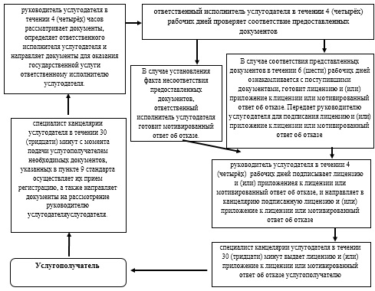

      при переоформлении лицензии и (или) приложение к лицензии

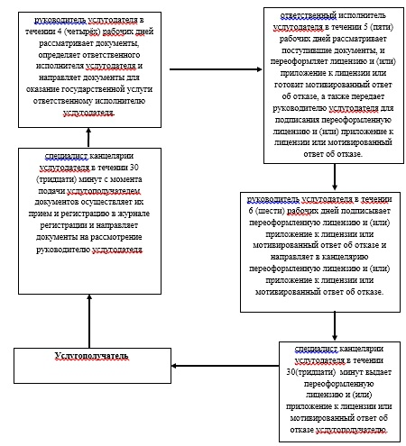

      при выдаче дубликата лицензии и (или) приложения к лицензии

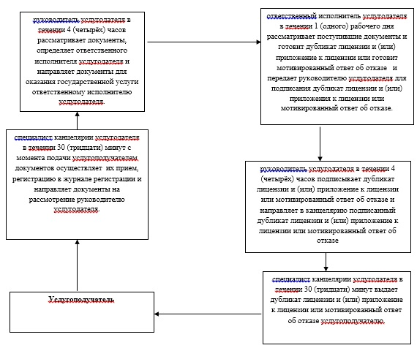

|  |  |
| --- | --- |
|  | Приложение 2 к регламенту государственной услуги "Выдача лицензии, переоформление, выдача дубликатов лицензии для занятия деятельностью в области ветеринарии" |

**Диаграмма функционального взаимодействия при оказании государственной услуги через портал**

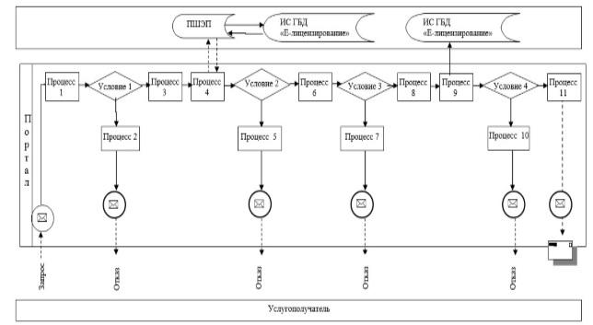

**Условные обозначения**

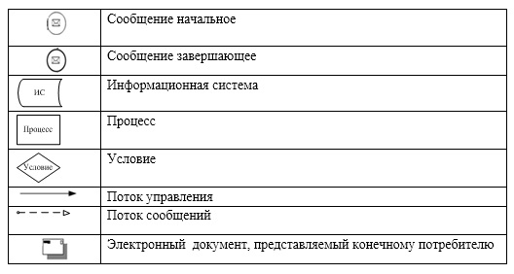

|  |  |
| --- | --- |
|  | Приложение 3 к регламенту государственной услуги "Выдача лицензии, переоформление, выдача дубликатов лицензии для занятия деятельностью в области ветеринарии" |

**Справочник бизнес-процессов оказания государственной услуги "Выдача лицензии, переоформление, выдача дубликатов лицензии для занятия деятельностью в области ветеринарии"**

      при выдаче лицензии и (или) приложение к лицензии

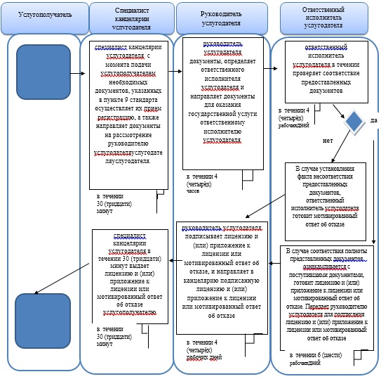

      при переоформлении лицензии и (или) приложение к лицензии

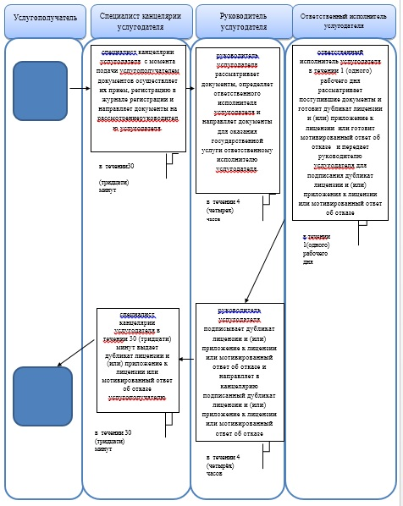

      при выдаче дубликата лицензии и (или) приложение к лицензии

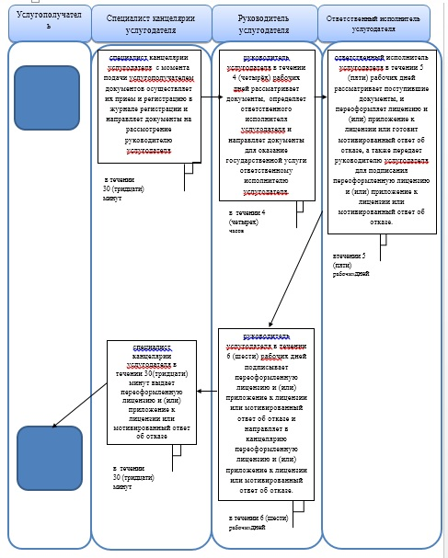

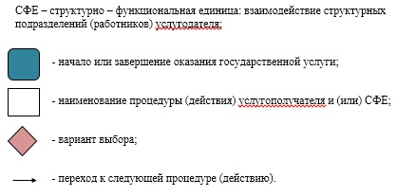

|  |  |
| --- | --- |
|  | Приложение 2 к постановлению акимата Атырауской области от 8 октября 2014 года № 307 |
|  | Утвержден постановлением акимата Атырауской области от 8 октября 2014 года № 307 |

**Регламент государственной услуги "Выдача ветеринарной справки"**  
**1. Общие положения**

      1. Государственная услуга "Выдача ветеринарной справки" (далее - государственная услуга) оказывается государственными ветеринарными организациями, созданными местными исполнительными органами (далее – услугодатель).  
      Прием заявлений и выдача результатов оказания государственной услуги осуществляется канцелярией услугодателя.  
      2. Форма оказания государственной услуги: бумажная.  
      3. Результат оказания государственной услуги - ветеринарная справка (далее - справка).

**2. Описание порядка действий структурных подразделений (работников) услугодателя в процессе государственной услуги**

      4. Основанием для начала процедуры (действия) по оказанию государственной услуги являются документы, предусмотренные пунктом 9 Стандарта государственной услуги "Выдача ветеринарной справки", утвержденного постановлением Правительства Республики Казахстан от 17 июня 2014 года № 664 "Об утверждении стандартов государственных услуг в области ветеринарии".  
      5. Содержание каждой процедуры (действия), входящей в состав процесса оказания государственной услуги, длительность его выполнения:  
      1) канцелярия услугодателя осуществляет прием необходимых документов, регистрирует документы, и направляет ответственному исполнителю услугодателя для ознакомления - не более 30 (тридцати) минут;  
      2) ответственный исполнитель услугодателя ознакамливается c представленными документами, проверяет их на соответствие полноту, проводит ветеринарный осмотр животного, продукции и сырья животного происхождения, исходя из наличия ветеринарного паспорта и индивидуального номера животного и сведений о животных, имеющихся в базе данных по идентификации сельскохозяйственных животных или выписки из нее, при этом на момент обращения услугополучателя учитывается эпизоотическая ситуация на территории соответствующей административно-территориальной единицы, подготавливает ветеринарную справку и направляет в канцелярию услугодателя - в течении 4 (четырех) часов;  
      3) канцелярия услугодателя выдает услугополучателю (либо его представителю по доверенности) результат государственной услуги – 30 (тридцать) минут.

**3. Описание порядка взаимодействия структурных подразделений (работников) услугодателя в процессе оказания государственной услуги**

      6. Перечень структурных подразделений (работников) услугодателя, которые участвуют в процессе оказания государственной услуги:  
      1) канцелярия услугодателя;  
      2) ответственный исполнитель услугодателя.  
      7. Описание последовательности процедур (действий) между структурными подразделениями (работниками) с указанием длительности каждой процедуры (действия) отражается в блок-схеме согласно приложению 1 к настоящему регламенту.  
      8. Подробное описание последовательности процедур (действий), взаимодействий структурных подразделении (работников) услугодателя в процессе оказания государственной услуги, отражается в справочнике бизнес-процессов оказания государственной услуги согласно приложению 2 к настоящему регламенту.

|  |  |
| --- | --- |
|  | Приложение 1 к регламенту государственной услуги "Выдача ветеринарной справки" |

**Описание последовательности процедур (действий) между структурными подразделениями (работниками) с указанием длительности каждой процедуры (действия)**

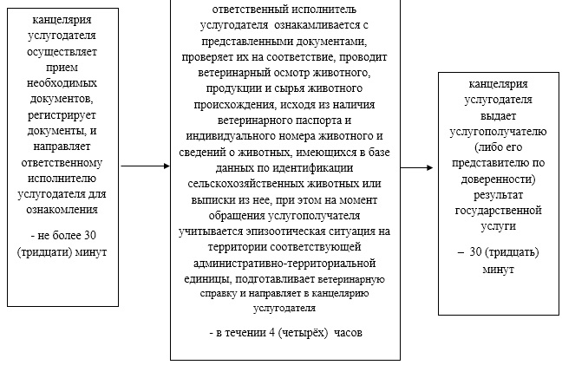

|  |  |
| --- | --- |
|  | Приложение 2 к регламенту государственной услуги "Выдача ветеринарной справки" |

**Справочник бизнес-процессов оказания государственной услуги "Выдача ветеринарной справки"**

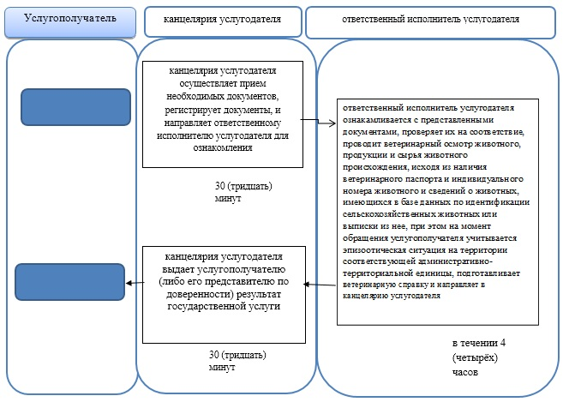

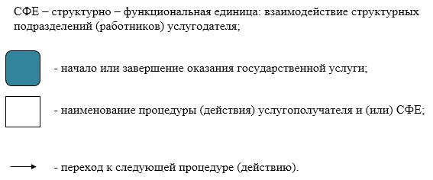

|  |  |
| --- | --- |
|  | Приложение 3 к постановлению акимата Атырауской области от 8 октября 2014 года № 307 |
|  | Утвержден постановлением акимата Атырауской области от 8 октября 2014 года № 307 |

**Регламент государственной услуги "Проведение идентификации сельскохозяйственных животных"**  
**1. Общие положения**

      1. Государственная услуга "Проведение идентификации сельскохозяйственных животных" (далее - государственная услуга) оказывается местными исполнительными органами совместно с государственными ветеринарными организациями, созданными местными исполнительными органами (далее - услугодатель).  
      Прием заявлений и выдача результатов оказания государственной услуги осуществляются канцелярией услугодателя.  
      Сноска. Пункт 1 с изменением, внесенным постановлением акимата Атырауской области от 30.04.2015 № 128 (вводится в действие по истечении десяти календарных дней после дня его первого официального опубликования).  
      2. Форма оказания государственной услуги - бумажная.  
      3. Результатом оказания государственной услуги - присвоение индивидуального номера животным одним из следующих способов (биркование, таврение, чипирование) и выдача ветеринарного паспорта.

**2. Описание порядка действий структурных подразделений (работников) услугодателя в процессе оказания государственной услуги**

      4. Основанием для начала процедуры (действия) по оказания государственной услуги является заявление по форме согласно приложению к стандарту государственной услуги "Проведение идентификации сельскохозяйственных животных", утвержденного постановлением Правительства Республики Казахстан от 17 июня 2014 года № 664 "Об утверждении стандартов государственных услуг в области ветеринарии" либо заявление на получение дубликата бирки.  
      5. Содержание каждой процедуры (действия), входящей в состав процесса оказания государственной услуги, длительность ее выполнения:  
      1) канцелярия услугодателя осуществляет прием документов, выдачу услугополучателю (либо его представителю по доверенности) копии заявления с отметкой о регистрации с указанием даты и времени приема пакета документов и направляет ответственному исполнителю услугодателя для ознакомления, проверки соответствия представленных документов и подготовки результата государственной услуги - не более 15 (пятнадцати) минут;  
      2) ответственный исполнитель услугодателя ознакамливается, проверяет соответствие представленных документов, и подготавливает результат государственной услуги согласно срокам, указанным в плане мероприятий по проведению идентификации сельскохозяйственных животных, утвержденным местными исполнительными органами области (города республиканского значения, столицы), присваивает животному индивидуальный номер одним из следующих способов (биркование, таврение, чипирование), подготавливает ветеринарный паспорт и направляет в канцелярию;  
      для получения дубликата при утере/ повреждении бирок (бирки) – 2 (два) рабочих дня;  
      3) канцелярия услугодателя выдает результат оказания государственной услуги – 15 (пятнадцать) минут.

**3. Описание порядка взаимодействия структурных подразделений (работников) услугодателя в процессе оказания государственной услуги**

      6. Перечень структурных подразделений (работников) услугодателя, которые участвуют в процессе оказания государственной услуги:  
      канцелярия услугодателя;  
      ответственный исполнитель услугодателя.   
      7. Описание последовательности процедур (действий) между структурными подразделениями (работников) с указанием длительности каждой процедуры (действия) сопровождается блок-схемой согласно приложению 1 к настоящему регламенту.  
      8. Подробное описание последовательности процедур (действий), взаимодействий структурных подразделений (работников) услугодателя в процессе оказания государственной услуги отражается в справочнике бизнес-процессов оказания государственной услуги согласно приложению 2 к настоящему регламенту.

|  |  |
| --- | --- |
|  | Приложение 1 к регламенту государственной услуги "Проведение идентификации сельскохозяйственных животных" |

**Описание последовательности процедур (действий) между структурными подразделениями (работниками) с указанием длительности каждой процедуры (действия)**

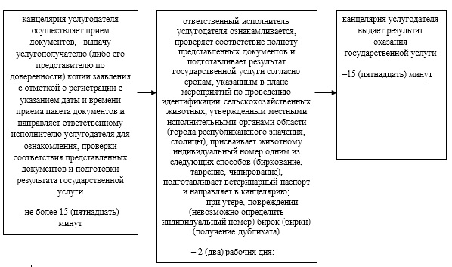

|  |  |
| --- | --- |
|  | Приложение 2 к регламенту государственной услуги "Проведение идентификации сельскохозяйственных животных" |

**Справочник бизнес-процессов оказания государственной услуги "Проведение идентификации сельскохозяйственных животных"**

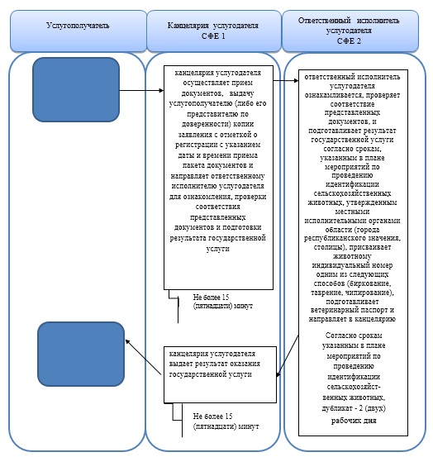

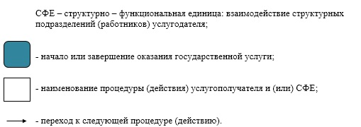

© 2012. РГП на ПХВ «Институт законодательства и правовой информации Республики Казахстан» Министерства юстиции Республики Казахстан